湖北省重点高中2013届高三五月模拟考试
数学（文科）
考试时间：2013年5月17日下午15：00-17:00 满分150分
一、选择题：本大题共10小题，每小题5分，共50分. 在每小题列出的四个选项中，只有一项是符合题目要求的.
1．下列复数在复平面内对应的点不在圆$\frac{1}{2}$上的是（ ）
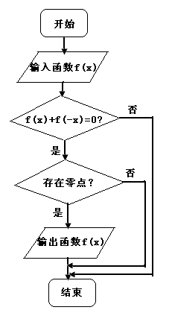
A． B． C． D．
2．命题的否定是（ ）
A． B．
C． D．
3．流程图如右图所示，现输入如下四个函数，则可以
被输出的函数是（ ）
A． B．
C． D．
4．已知, ，则（ ）
A． B． C． D．
5．已知函数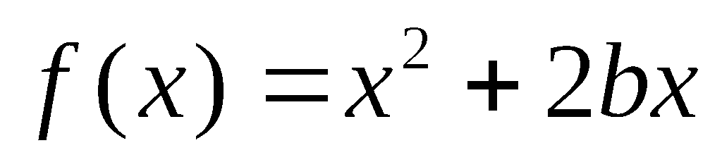的图象在点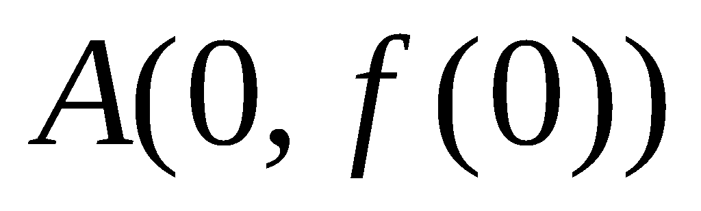处的切线L与直线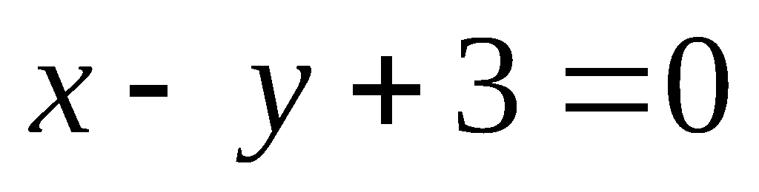平行，若数列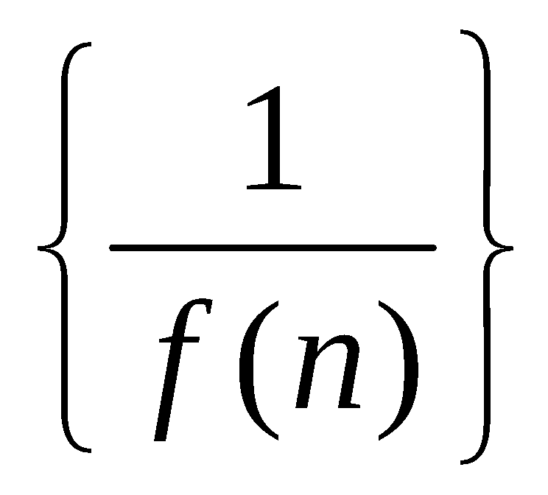的前n项和为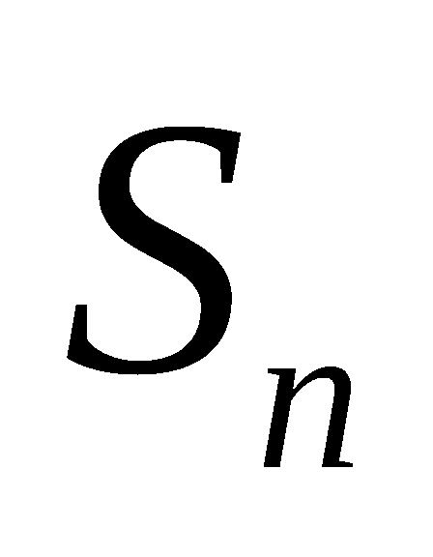，则的值为（ ）
A． B． C． D．
6．等差数列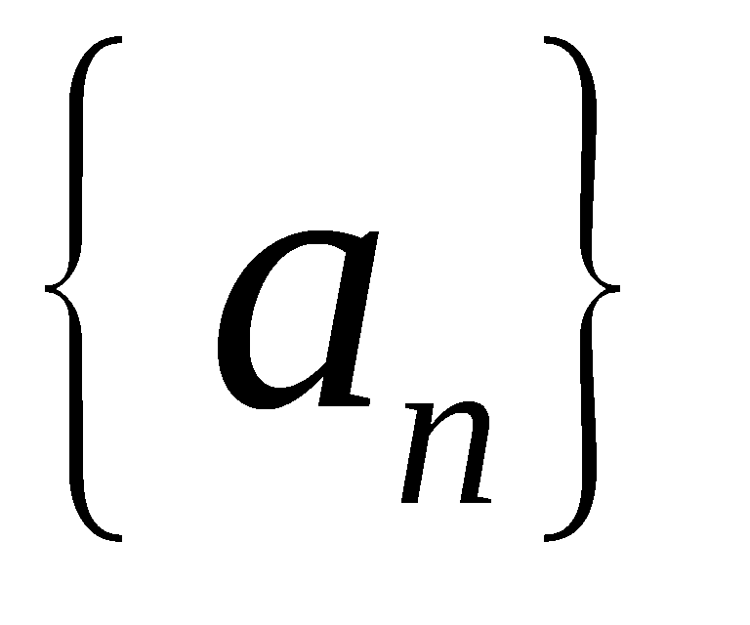的公差为，且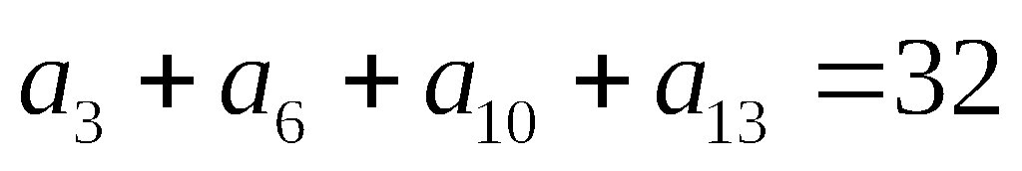，若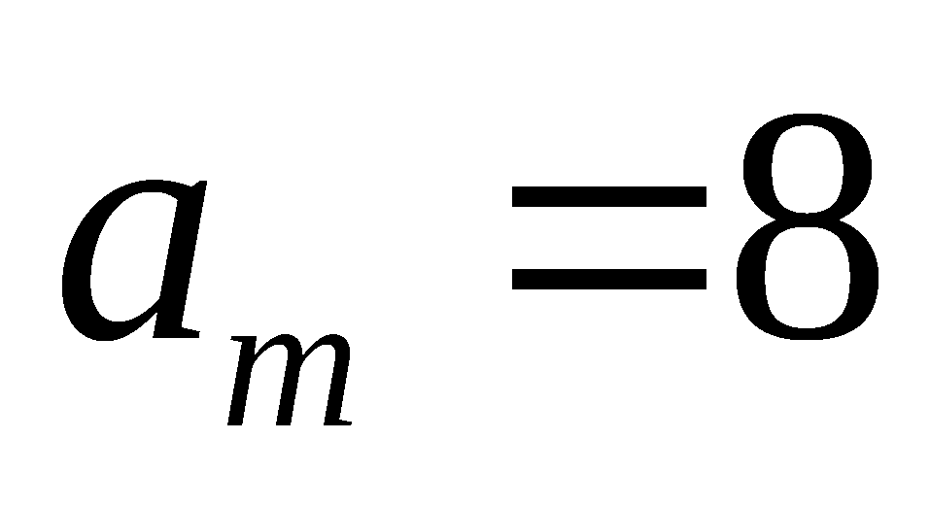，则（ ）
A． B． C． D．
7．已知命题是的充要条件，命题$q:若\frac{a}{c^{2}}>\frac{b}{c^{2}},则a>b$，则 ( )
A.为真 B.为真 C. 真假 D. 均为假
正视图
侧视图
俯视图
（第8题）
8．某几何体的三视图如图所示，其中三角形的三边长
与圆的直径均为2，则该几何体的表面积为( )
A． B．
C． $\frac{4+\sqrt{3}}{3}π$ D．
9．由不等式组围成的三角形区域内有一个内切圆，向该三角形区域内随机投一个点，该点落在圆内的概率是关于的函数 ，则（ ）
A． B． C． D．符号不确定
10．已知抛物线的准线为l，点Q在圆C：上，记抛物线上任意一点P到直线l的距离为d，则的最小值为（ ）
A．3 B．2 C．4 D．5
二、填空题：本大题共7小题，每小题5分，共35分.
11．已知集合，则 ▲ .
12．若双曲线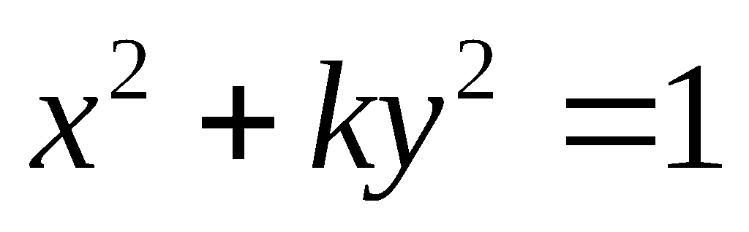的离心率是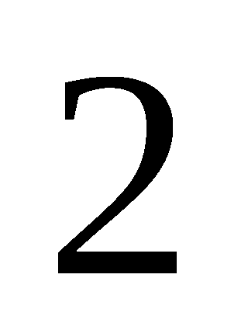，则实数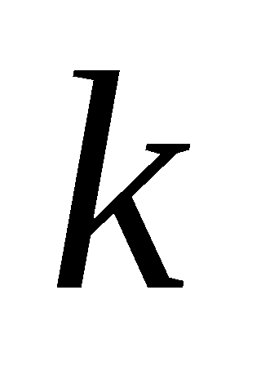的值是 ▲ .
13．设函数$f(x)=\begin{aligned}\left\{−1 −2≤x≤0 | \right.\end{aligned}$，若函数$g(x)=f(x)−\text{ax},x∈[−2,2]$为偶函
O
11
5
1
5
x
y
数，则实数$a$的值为 ▲ ．
14．函数
在上的部分图象如图所示，则的
值为 ▲ ．
15．在平行四边形中，和分别是边和的中点，，其中 ▲ ．
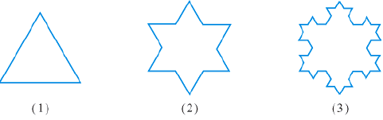
16．已知函数满足：①定义域为R；②，有；③当时，．记.根据以上信息，可以得：（1） ▲ ； （2）函数的零点个数为 ▲
17．图(1)是一个边长为1的正三角形,将每边三等分,以中间一段为边向形外作正三角形,并擦去中间一段,得图(2),如此继续下去,得图(3)，……，则：（1）第个图形的边长 ▲ ；（2）第个图形的面积 ▲ ；
三、解答题：本大题共5小题，共65分. 解答应写出文字说明、证明过程或演算步骤.
18．（本小题满分12分）某驾校在报名者中随机抽取10人，检查得到他们的视力状况的茎叶图（如图）（小数点前一位为茎，小数点后一位为叶），若视力不低于4.8，则称该报名者“视力过关”. 图中数据的平均数为4.82，
（Ⅰ）求茎叶图中的数字和这组数据的中位数；
（Ⅱ）若共有500人报名，据此估计报名者中“视力过关”的人数。

4 x 8 5 6 2 8
5 2 1 1 0

19．（本小题满分12分）△ABC中，角A、B、C所对的边分别为a，b，c，.
（Ⅰ）求； （Ⅱ）求△ABC面积的最大值.

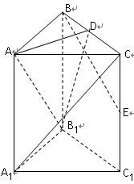
20．（本小题满分13分）已知直三棱柱中，，为 中点，为中点，侧面为正方形。
（Ⅰ）证明：；
（Ⅱ）设，若，
求这个三棱柱体积的最大值。

21．（本小题满分14分）椭圆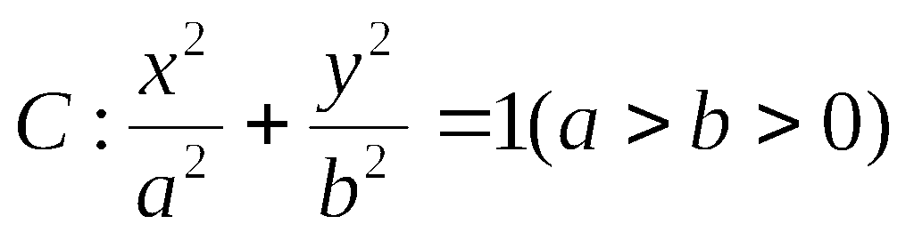的左,右焦点分别为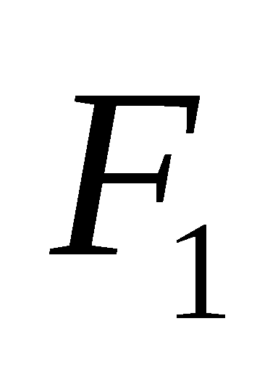,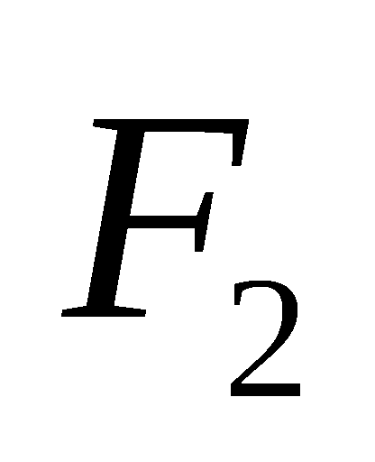,左,右顶点分别为.过且垂直于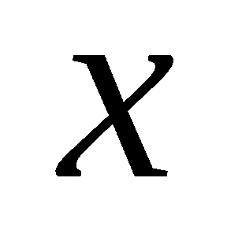轴的直线与椭圆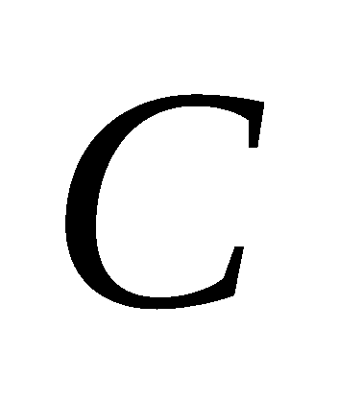的一个交点为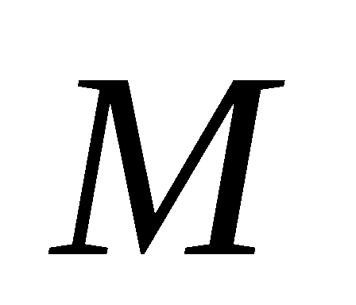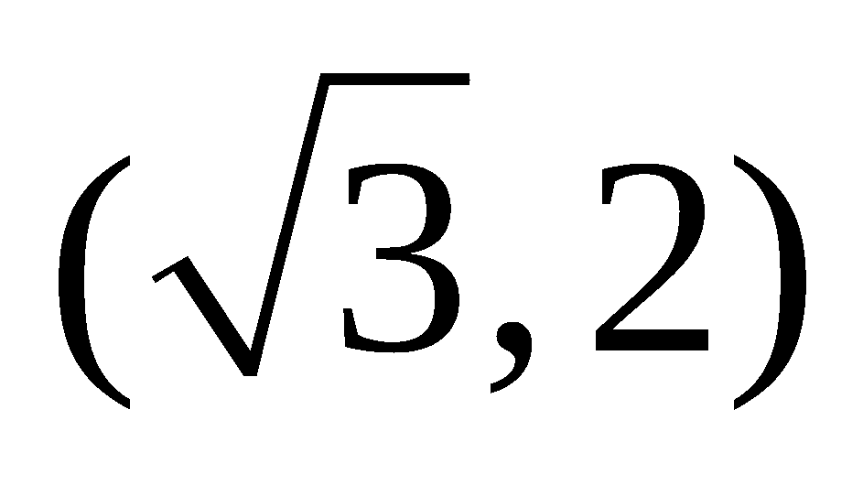.
- 求椭圆的标准方程;
- 动直线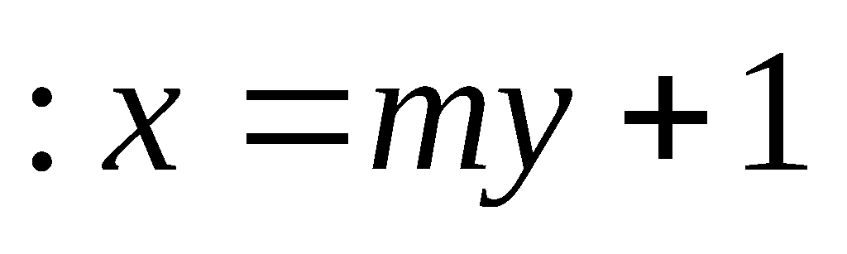与椭圆交于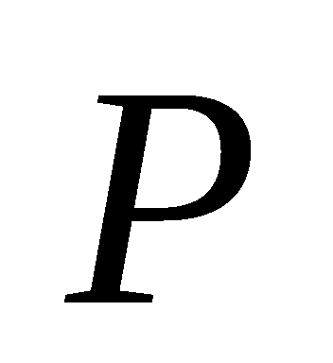,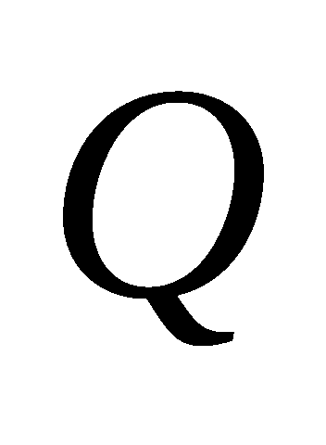两点, 直线与交于点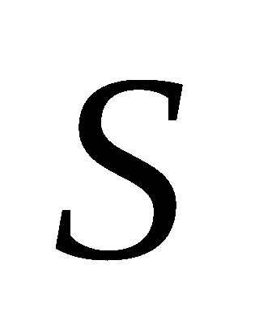.当直线变化时, 点是否恒在一条定直线上?若是,求此定直线方程;若不是,请说明理由.

22．（本小题满分14分）已知函数．
（Ⅰ）求证：函数$f(x)$在区间上存在唯一的极值点，并用二分法求函数取得极值时相应的近似值（误差不超过）；（参考数据，，）
（Ⅱ）当时，若关于的不等式恒成立，试求实数的取值范围.

湖北省重点高中2013届五月模拟考试
数学（文科）参考答案
一、选择题
题号 | 1 | 2 | 3 | 4 | 5 | 6 | 7 | 8 | 9 | 10
答案 | D | D | D | B | B | C | A | B | C | A
二、填空题
11. 12. 13. $\frac{1}{2}$ 14. 15.
16.（1）；（2） 17. （1） ；（2）
三.解答题
18．解（Ⅰ） ， …… 3分
又均值为4.82， 中位数为4.85 …… 8分
（Ⅱ）由（Ⅰ）得样本中“视力过关”的概率为，所以在新学员中 ……10分
约有人“视力过关” ……………… 12分
19．（本小题满分12分）△ABC中，角A、B、C所对的边分别为a，b，c，
.
（1）求；（2）求△ABC面积的最大值.
解（Ⅰ） ， 则
……………………5分
（Ⅱ），则， …… 8分
所以△ABC面积 ……10分
又因为由（Ⅰ）得，故
当且仅当时，面积取得最大值 ……12分
20．解（Ⅰ）直三棱柱中，侧面垂直于底面，又，为中点，故
所以,所以 …………… 2分
为正方形，又为中点，为中点，
所以 …………… 4分
,所以 …………… 6分
（Ⅱ）
…………… 8分
令
则，令，得或（舍去） …… 10分
因为时，，时，
所以在递增，在递减，故，此时
所以当时，取最大值 ………… 13分
21． 解（Ⅰ）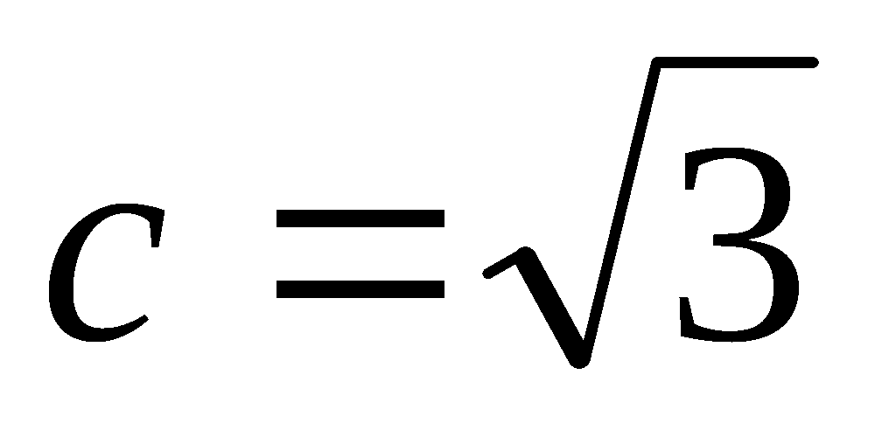, 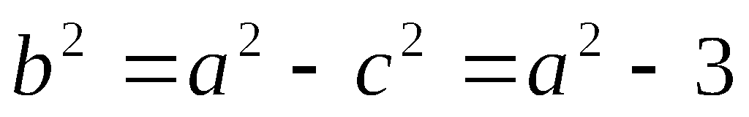. 点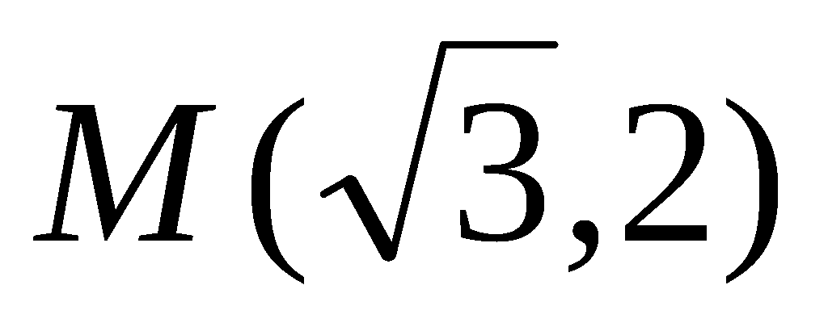在椭圆上, ………2分
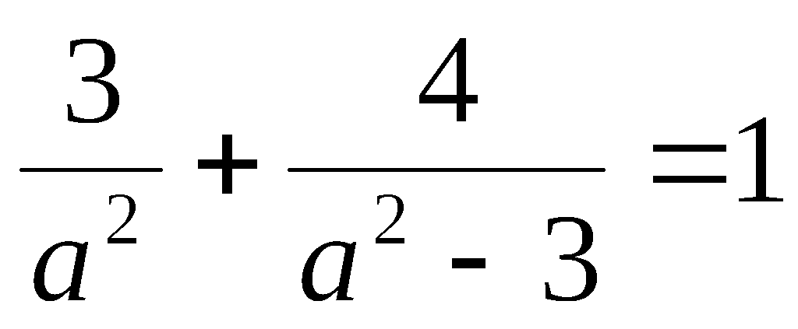, 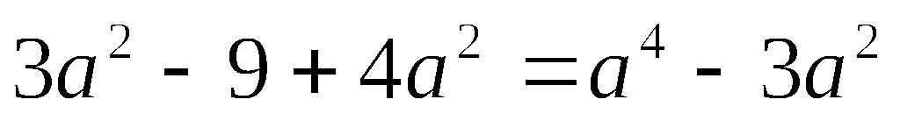 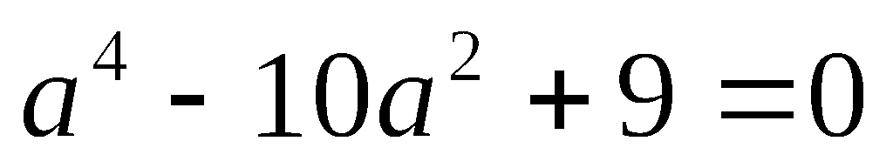
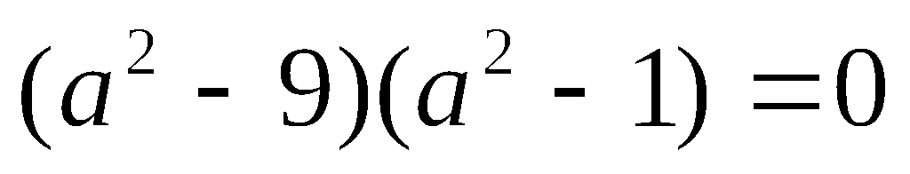 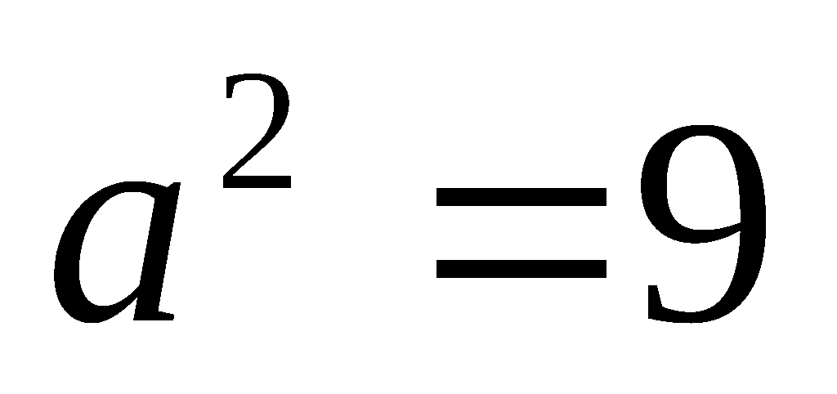或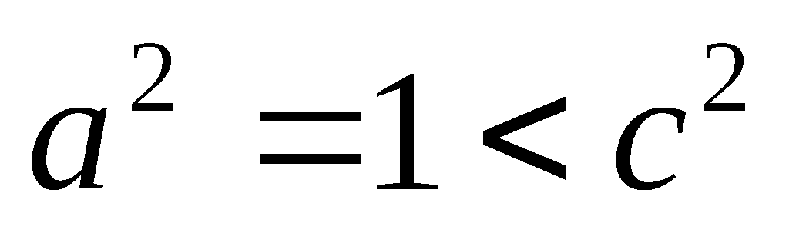(舍去). 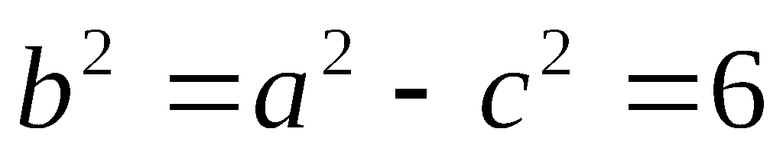.
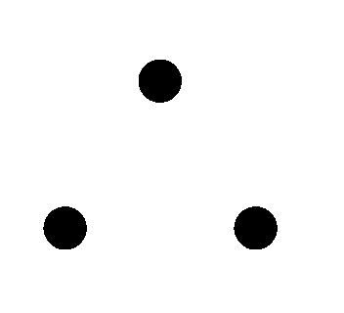椭圆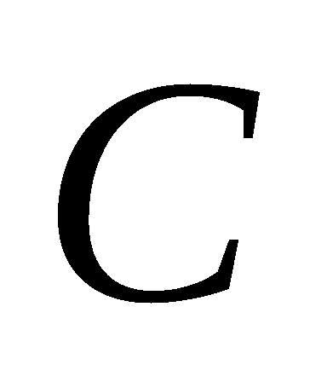的方程为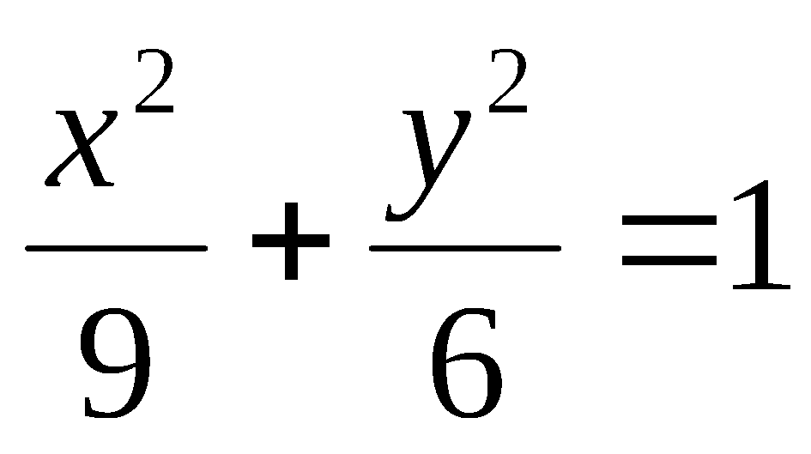. ………5分
（Ⅱ）当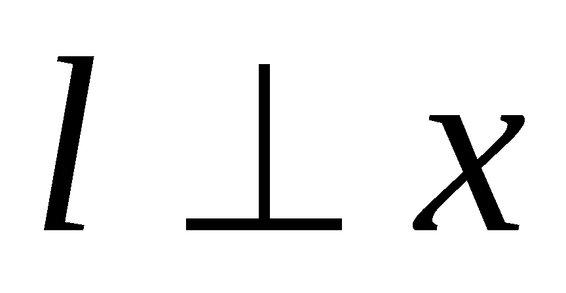轴时,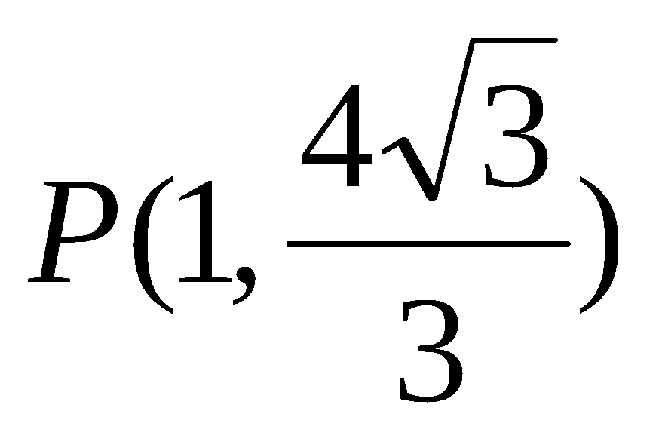,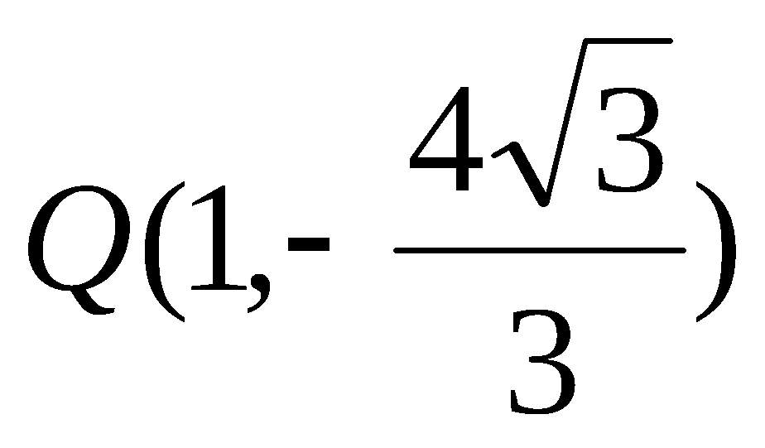, 又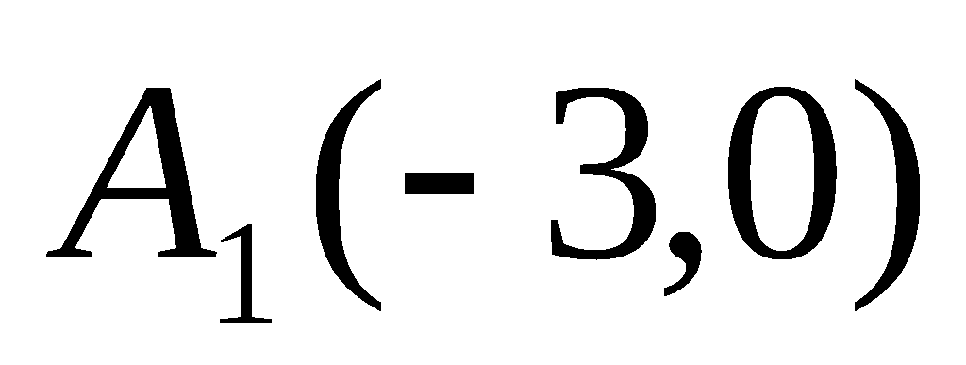, 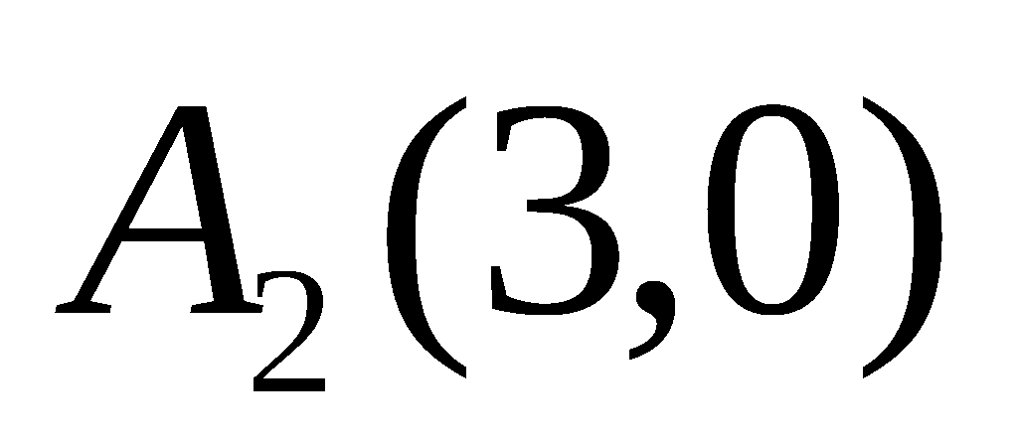
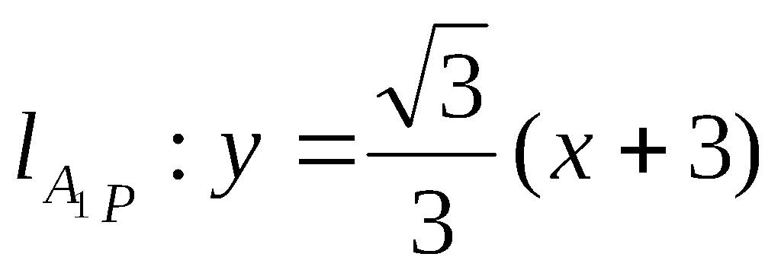, 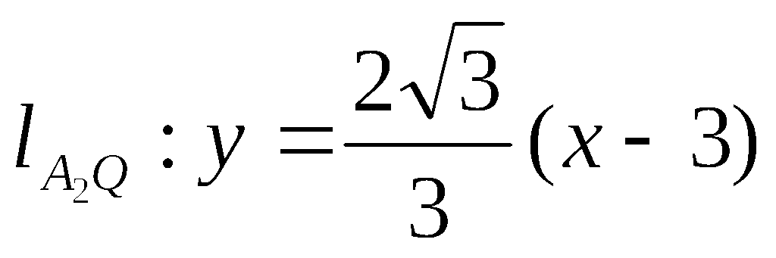, 联立解得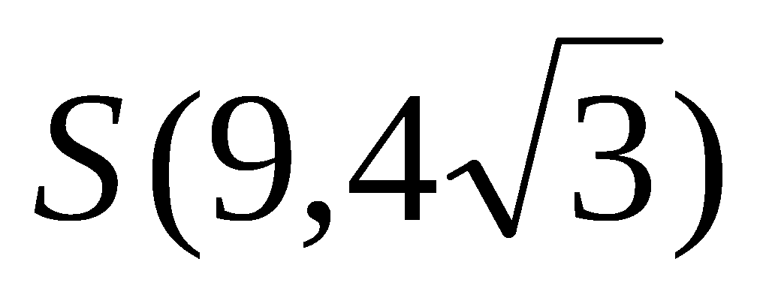.
当过椭圆的上顶点时, 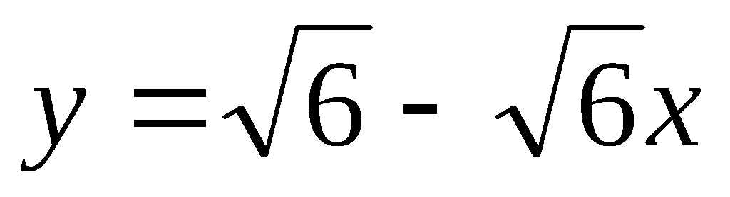,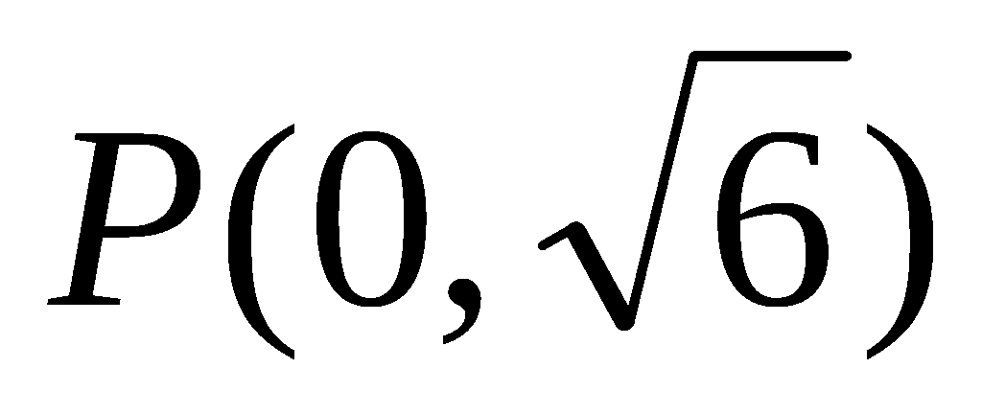, 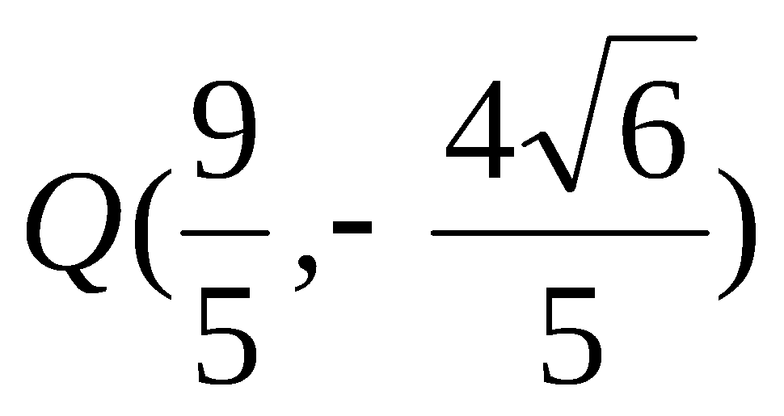
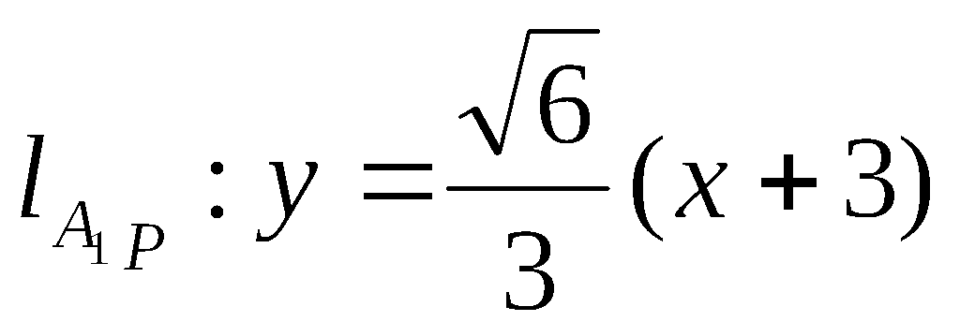, 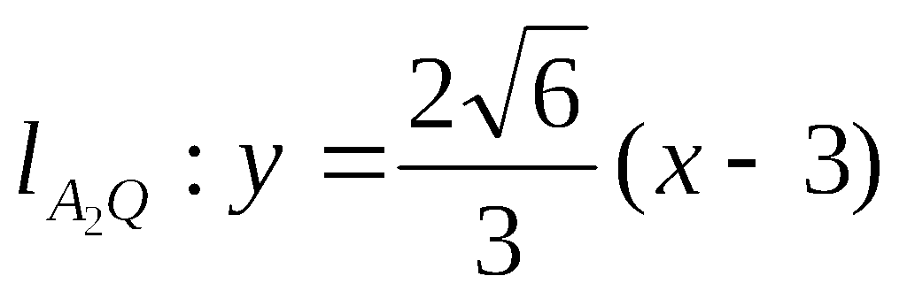,联立解得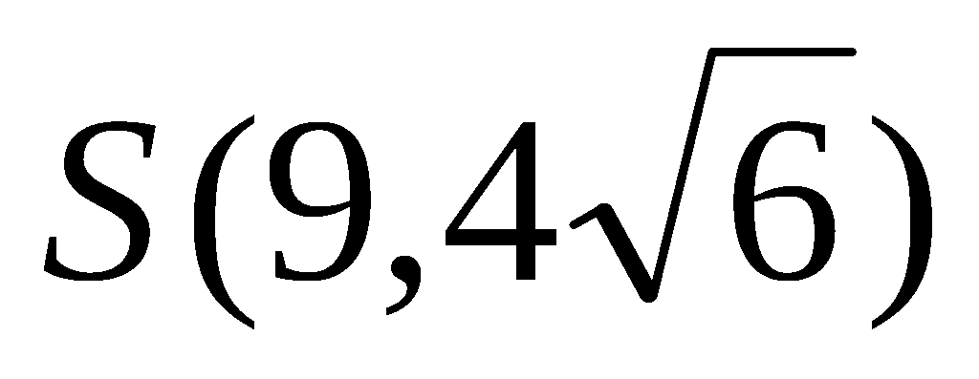.
若定直线存在,则方程应是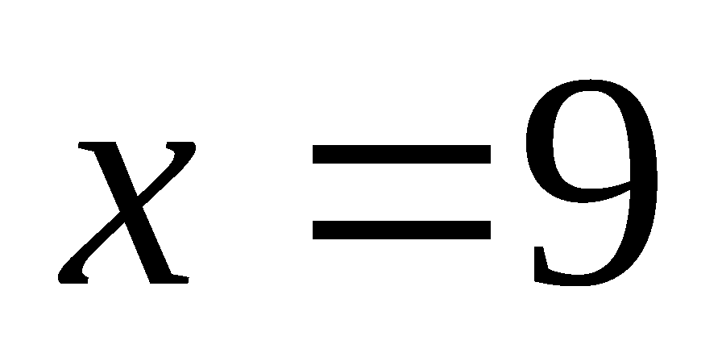. ………8分
下面给予证明.
把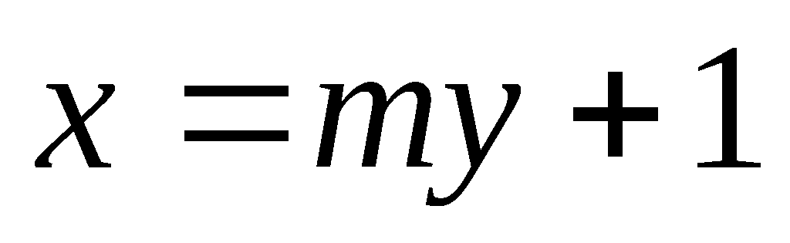代入椭圆方程,整理得,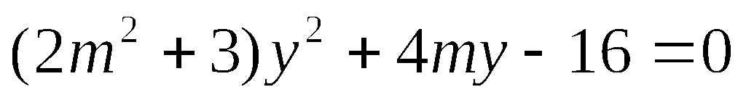
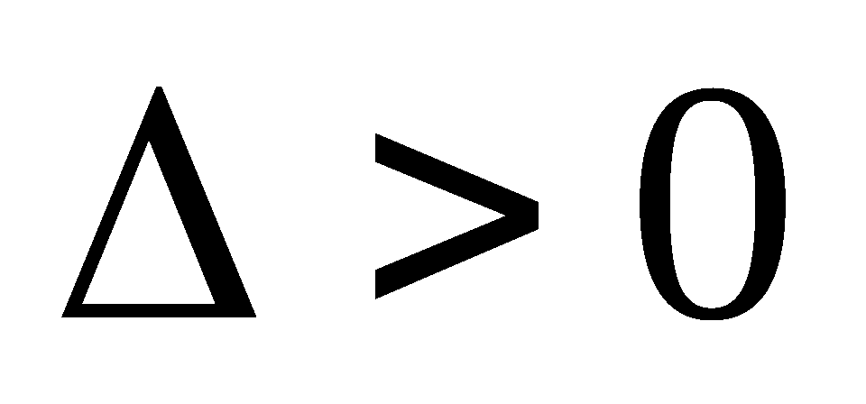成立, 记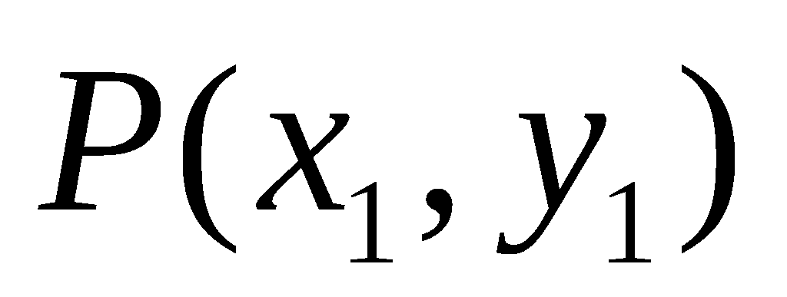, 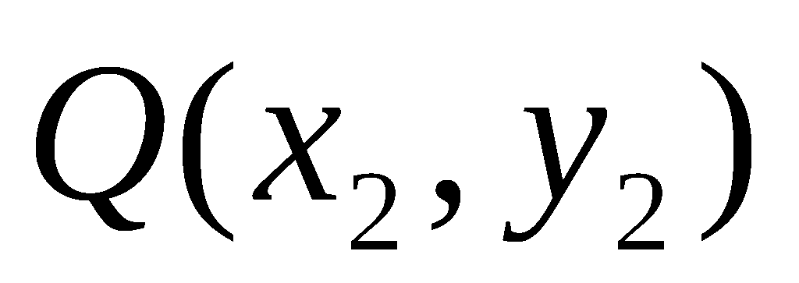,则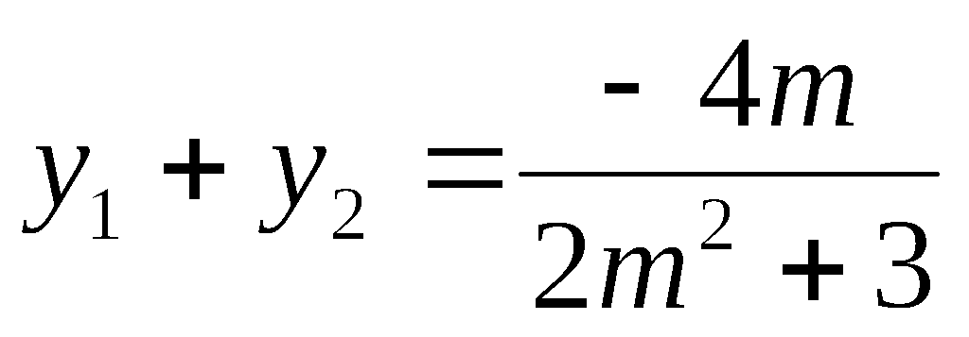, 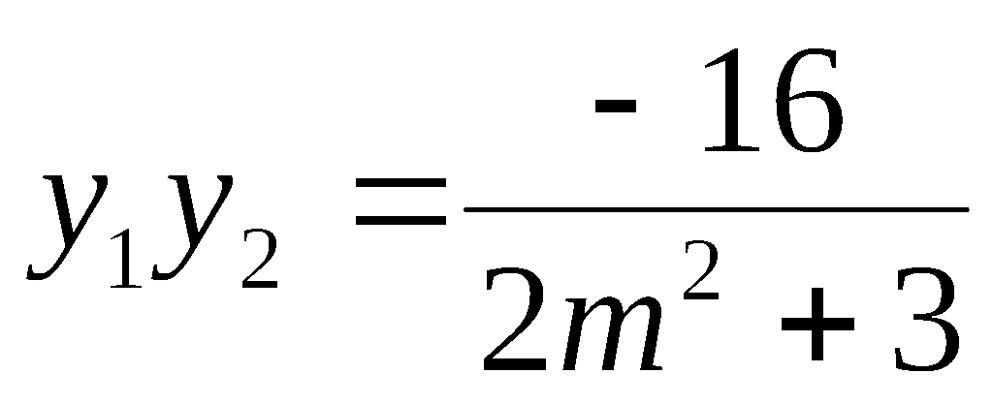.
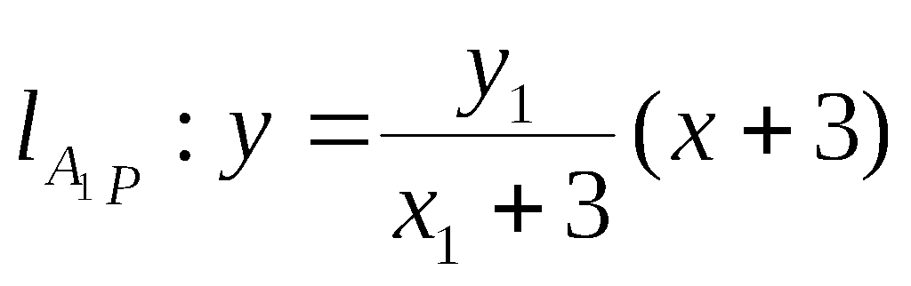, 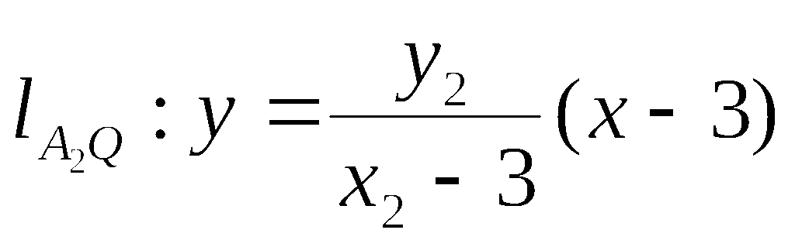 ………11分
当时,纵坐标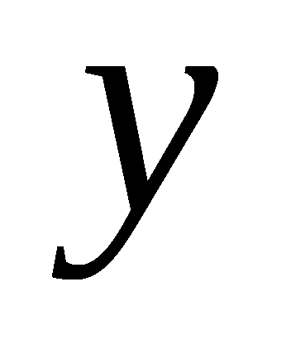应相等, 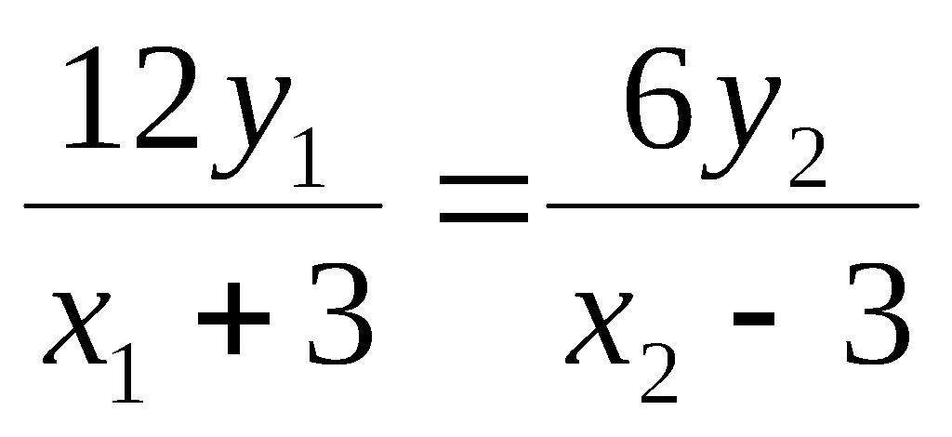, 须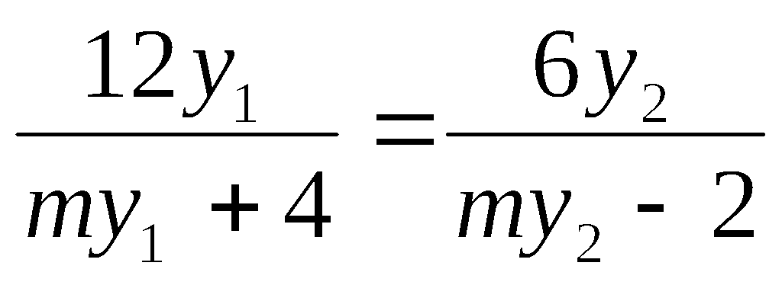
须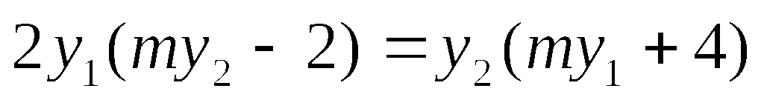, 须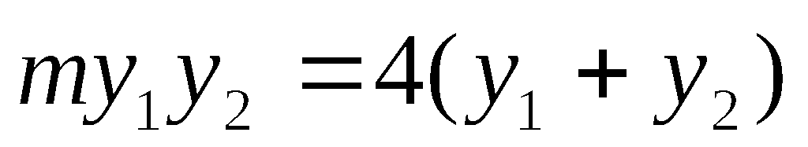而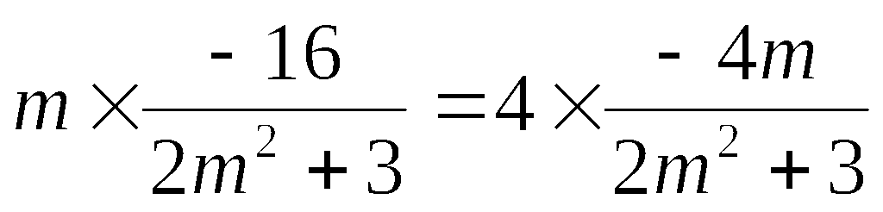成立.
综上,定直线方程为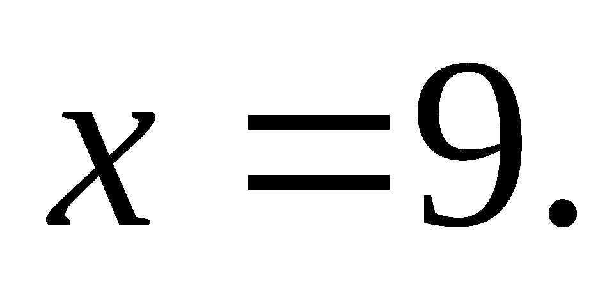 …………14分
22．解：（Ⅰ）， ………………………………………………1分
∵ ，，
∴ ． ……………………………………………………………3分
令 ，则， ……………………4分
∴ 在区间上单调递增，
∴ 在区间上存在唯一零点，
∴ $f(x)$在区间上存在唯一的极小值点． ……………………………6分
取区间作为起始区间，用二分法逐次计算如下：
- ，而，∴ 极值点所在区间是；
- 又，∴ 极值点所在区间是；
- ∵ ，∴ 区间内任意一点即为所求． ……9分
（Ⅱ）由，得，
∵ ， ∴ ， ……………………………………10分
令 ，则， …………………12分
∵ ， ∴ ， ∴ 在上单调递增，
∴，
∴的取值范围是． …………………………………………14分

